**课后练习-第17章干系人管理**

【问题 1】【2023 年上半年-第 54 题】

“通过与干系人进行沟通协作以满足其需求与期望，处理问题促进其合理参与”属于 ( ) 过程的工作。

A 识别干系人 B 、规划干系人参与 C 、管理干系人参与 D 、监督干系人参与

【参考答案】C

【点评】《信息系统项目管理师教程（2023 年 3 月第 4 版）》P503- 504 页 1.采购管理-大纲《信息系统项目管理师教程（2023 年 3 月第 4 版）》P503 页

【问题 2】 ( ) 不属于识别干系人的输入。

A 、立项管理文件

B 、变更日志和问题日志

C 、沟通管理计划

D 、项目干系人登记册

【参考答案】D

【点评】《信息系统项目管理师教程（2023 年 3 月第 4 版）》P503- 504 页

用排除法，项目干系人登记册是识别干系人过程的输出。---选 D

【问题3】

论文-子问题。请画出你在项目干系人管理中用到的干系人登记册。并描述登记册更新的过 程（最少画两个体现出更新过程）

【参考答案】

在项目初期，在编制和批准项目章程之前我们首次开展识别干系人。得到关键的干系人 并写入干系人登记册中，如表 17-1-1 所示。

（1）影响力:无(0) 、弱(1) 、中(2) 、强(3) 、极强(4)

（2）态度:抵制(-2) 、反对(-1) 、中立(0) 、支持(1) 、推动(2)

（3）影响阶段:I 启动、P 规划、E 执行、C 收尾

|  |  |  |  |  |  |  |  |
| --- | --- | --- | --- | --- | --- | --- | --- |
| 编号 | 干系人 | 联系方式 | 职位 | 影响力 | 态度 | 影响阶段 | 需求 |
| 1 | 陈总监 | 1450***** | 总监 | 极强(4) | 推动(2) | I ，C | 按期交  付，不超 预算 |
| 2 | 李经理 | 1320***** | 客户经理 | 强(3) | 支持(1) | P ，E ，C | 功能都实 现，简单 好用 |

表 17-1-1 随着项目的推进，识别出更多的干系人。

|  |  |  |  |  |  |  |  |
| --- | --- | --- | --- | --- | --- | --- | --- |
| 编号 | 干系人 | 联系方式 | 职位 | 影响力 | 态度 | 影响阶段 | 需求 |
| 1 | 陈总监 | 1450***** | 总监 | 极强(4) | 推动(2) | I ，C | 按期交  付，不超 预算 |
| 2 | 李经理 | 1320***** | 客户IT 经理 | 强(3) | 支持(1) | P ，E ，C | 功能都实 现，简单 好用 |
| 3 | 陈老师 | 1310***** | 客户财务主 管 | 强(3) | 反对(-1) | P ，E ，C | 新系统要 兼容老系 统，假如 不好用， 我宁愿用 老系统 |
| 4 | 王工 | 1320***** | 客户IT 支持 人员 | 中(2) | 中立(0) | P ，E ，C | 不要出问 题就行， 项目按期 完成，没 客户投诉 就行 |

【点评】P504 页。 也可以更复杂些，如下图所示。

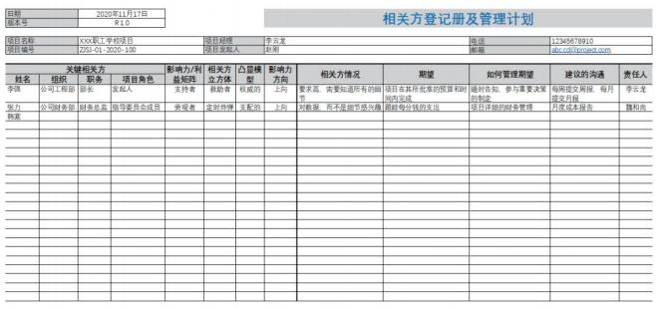

【问题 4】 关于管理干系人参与，不正确的是:( )

A.管理干系人参与是通过与干系人进行沟通协作，以满足其需求与期望、处理问题，并促进 干系人合理参与的过程。

B 、管理干系人参与的主要作用是，尽可能提高干系人的支持度，并降低干系人的抵制程度。 C 、管理干系人参与需要在整个项目期间开展。

D 、不可以通过谈判和沟通的方式管理干系人期望;干系人所有的要求，我们都只能同意。

【参考答案】D

【点评】《信息系统项目管理师教程（2023 年 3 月第 4 版）》P512 页。 在管理干系人参与过程中，需要开展多项活动，包括:

①在适当的项目阶段引导干系人参与，以便获取、确认或维持他们对项目成功的持续承诺;

②通过谈判和沟通的方式管理干系人期望;------D 不正确。

③处理与干系人管理有关的任何风险或潜在关注点，预测干系人可能在未来引发的问题;

④澄清和解决已识别的问题等。

【问题5】 关于监督干系人参与，不正确的是:( )

A.监督干系人参与是监督项目干系人的关系，并通过修订参与策略和计划来引导干系人合理 参与项目的过程。

B 、监督干系人参与的主要作用是，随着项目进展和环境变化，维持或提升干系人参与活动 的效率和效果。

C 、监督干系人参与需要在整个项目期间开展。

D 、积极倾听不是监督干系人参的工具和技术。

【参考答案】D

【点评】《信息系统项目管理师教程（2023 年 3 月第 4 版）》P515 页。 适用于监督干系人参与过程的人际关系技能主要包括:

（1）积极倾听:通过积极倾听，减少理解错误和沟通错误。----D 不正确。

（2）文化意识:文化意识和文化敏感性有助于项目经理分析干系人和团队成员的文化差异和 文化需求，并对沟通进行规划。

（3）领导力:成功的干系人参与，需要强有力的领导技能，以传递愿景并激励干系人支持项 目工作和成果。

（4）人际交往:通过人际交往了解关于干系人参与水平。

（5）政策意识:政策意识有助于理解组织战略，理解谁能行使权力和施加影响，以及培养与 这些干系人沟通的能力。